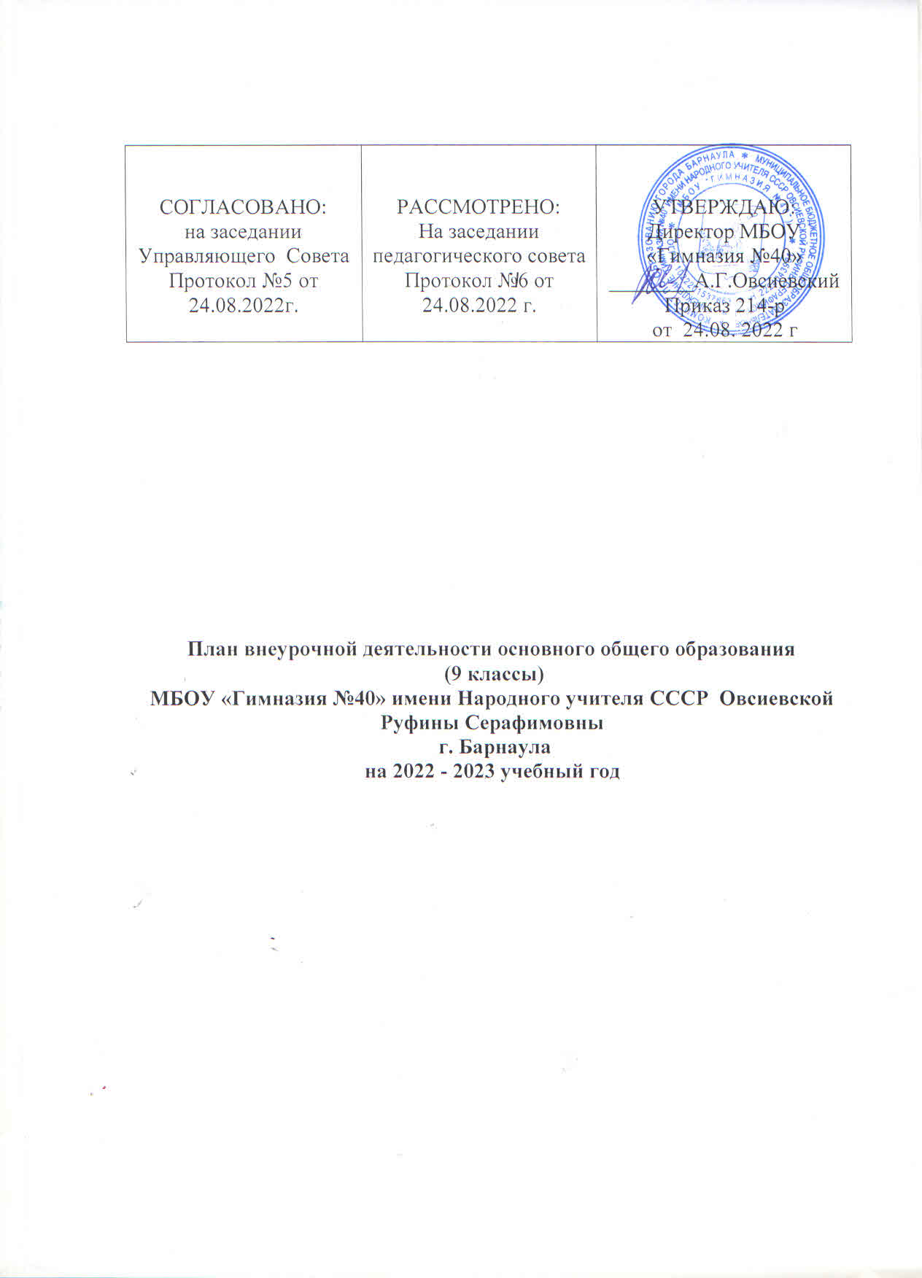

Пояснительная записка
1. Общие положения

1. План внеурочной деятельности МБОУ «Гимназия № 40» является нормативным документом, определяющим распределение часов внеурочной деятельности, определяющих состав и структуру направлений, формы организации, объем внеурочной деятельности, отводимой на формирование всесторонне развитой личности школьника и ключевых компетенций.
2.1 Направления, задачи и формы внеурочной деятельности.
В соответствии с требованиями Федерального государственного образовательного стандарта основного общего образования внеурочная деятельность организуется по направлениям развития личности:
духовно – нравственное;
социальное;
общеинтеллектуальное;
общекультурное;
спортивно – оздоровительное.
Формы организации внеурочной деятельности
Содержание занятий, предусмотренных в рамках внеурочной деятельности, формируется с учётом пожеланий обучающихся и их родителей (законных представителей) и реализуется посредством различных форм организации, таких, как экскурсии, кружки, секции, круглые столы, конференции, диспуты, школьные научные общества, олимпиады, конкурсы, соревнования, поисковые и научные исследования, общественно полезные практики, социальное проектирование и т.д.
Духовно-нравственное: приобщение к общечеловеческим и национальным культурным ценностям; выработка сознательной гражданской позиции.
Проводятся занятия «Я-гражданин» (основы права через игровые формы), цель которых - освоение духовных ценностей, исторических форм духовной деятельности людей: религии, морали, искусства, эстетического осмысления и преобразования мира.
Социальное: формирование понимания социальных норм, правил адаптации в коллективе; сформированность составляющих патриотического сознания; усвоение обобщенных закономерностей исторического прогресса, развития общества, которое достигается через применение средств музейной педагогики.
Осуществляется проектная деятельность (социальные и культурно-образовательные проекты), через курс «Билет в будущее. Выбирай правильно».
Общеинтеллектуальное: усвоение навыков ведения эффективного мыслительного процесса; поиск форм обучения, позволяющих получать знания самостоятельно, расширять кругозор при воздействии с окружающим миром; усвоение элементов общенаучных методов познания.
Реализуется через проведение занятий по программе «Решение сложных математических задач», развивающей познавательные способности обучающихся, подготовку к олимпиадам, «Русская словесность», «Учимся работать с текстом». На занятиях предполагается использование различных форм организации познавательней деятельности учащихся, выполнение различных заданий, направленных на развитие ключевых компетенций учащихся, умений решать нестандартные задачи.
Общекультурное: предполагает повышение общей культуры школьников, культуры поведения, общения, что способствует достижению общей цели воспитания - усвоения ребенком необходимого для жизни в обществе опыта и формирования принимаемой обществом систем ценностей. Данное направление работы предполагает развитие склонностей, интересов детей, раскрытию их творческого потенциала. Направление реализуется через занятия по финансовой грамотности, посещение театров города, проведение экскурсий в музеи и выставочные залы. Проведение занятий в неформальной обстановке дают педагогу и детям определенные преимущества: более естественная обстановка, отсутствие у учащихся напряжения, связанного с оценкой результатов.
Спортивно-оздоровительное: обеспечение гармоничного физического развития; сохранение здоровья; формирование спортивных привычек, приобщение к здоровому образу жизни; поощрение двигательной активности.
Осуществляется через курс «Олимпийская зачетка (ГТО, динамический час).
2.2 Основными подходами к организации внеурочной деятельности в гимназии являются:
- Направления личностного развития школьников и формирование ключевых компетенций.
- Формирование черт выпускника основной школы.
В рамках данного подхода разрабатываются предметные внеурочные курсы (1-2 часа в неделю), проводятся воспитательные мероприятия, коллективная работа, экскурсии по краю и городам России – до 2 часов в неделю, проводится подготовка к конференциям, конкурсам, олимпиадам 1 - 2 часа в неделю.
3.Гигиеническте требования к максимальным величинам недельной образовательной нагрузки.
Классы | Максимально допустимая недельная нагрузка в академических часах по учебному плану
9а,б,в | 36
Величина недельной образовательной нагрузки (количество занятий), реализуемой через внеурочную деятельность, определяется за пределами количества часов, отведенных на освоение обучающимися учебного плана и составляет 5 часов в каждом классе. Для недопущения перегрузки обучающихся возможен перенос образовательной нагрузки, реализуемой через внеурочную деятельность, на период каникул, но не более ½ количества часов.
Внеурочная деятельность в каникулярное время может реализовываться в рамках тематических программ (лагерь с дневным пребыванием на базе гимназии или профильные смены).
Основными критериями для отнесения той или иной образовательной деятельности к внеурочной выступают цели и задачи этой деятельности, а также ее содержание и методы работы.
Для недопущения перегрузки обучающихся по заявлениям родителей и законных представителей учитываются занятия детей вне гимназии в системе дополнительного образования (музыкальные школы и школы искусств, спортивные секции, школы танца и другие при условии предоставления необходимых справок).
Требования к результатам освоения ООП основного общего образования:
личностные;
метапредметные;
предметные.

4. План внеурочной деятельности в 9 классах

Направление | Название программы | Всего
Направление | Название программы | Неделя 9(а,б,в) | Год
Духовно-нравственное | Я-гражданин | 3 | 102
Общеителлектуальное | Функциональная грамотность (математическая грамотность) | 3 | 102
Общекультурное | Учимся работать с текстом | 2 | 68
Социальное | Профориентация. Профессиональный навигатор | 2 | 68
Духовно-нравственное | Разговор о важном | 3 | 102
Спортивно-оздоровительное | Олимпийская зачетка  (ГТО, динамический час)
Всего часов в неделю (не более) |  | 15
Всего часов в год |  |  | 510

№ п/п | Фамилия, имя, отчество | 5-9 кл. | Название курса ВД | Часы недели | Человек |  | Направление внеурочной деятельности
1 | Яковлева Татьяна Ивановна | 9а | Учимся работать с текстом | 1 | 32 |  | общекультурное
2 | Белоцкая Юлия Николаевна | 9а | Функциональная грамотность (математическая грамотность) | 1 | 32 |  | общеинтеллектуальное
3 | Ярошенко Екатерина Валерьевна | 9а | Я – гражданин | 1 | 32 |  | духовно-нравственное
4 | Шустова Татьяна Владимировна | 9а | Разговор о важном | 1 | 32 |  | духовно-нравственное
5 | Кобзева Оксана Владимировна | 9а | Профориентация. Профессиональный навигатор | 1 | 32 |  | Социальное
9А |  |  |  | 5 часов
6 | Кравченко Светлана Николаевна | 9б | Учимся работать с текстом | 1 | 32 | общекультурное
7 | Лупина Светлана Юрьевна | 9б | Функциональная грамотность (математическая грамотность) | 1 | 32 | общеинтеллектуальное
8 | Ярошенко Екатерина Валерьевна | 9б | Я – гражданин | 1 | 32 | духовно-нравственное
9 | Ковальчук Наталья Валерьевна | 9б | Разговор о важном | 1 | 32 | духовно-нравственное
10 | Хожайнова Юлия Геннадьевна | 9б | Профориентация. Профессиональный навигатор | 1 | 32 | Социальное
9Б |  |  |  | 5 часов
11 | Скорохватова Светлана Николаевна | 9в | Учимся работать с текстом | 1 | 32 | общекультурное
12 | Руденко Любовь Андреевна | 9в | Функциональная грамотность (математическая грамотность) | 1 | 32 | общеинтеллектуальное
13 | Ярошенко Екатерина Валерьевна | 9в | Я – гражданин | 1 | 32 | духовно-нравственное
14 | Скорохватова Светлана Николаевна | 9в | Разговор о важном | 1 | 32 | духовно-нравственное
15 | Хожайнова Юлия Геннадьевна | 9в | Профориентация. Профессиональный навигатор | 1 | 32 | Социальное
9В |  |  |  | 5 часов

5. Критерии эффективности системы внеурочной деятельности.
Основные результаты реализации внеурочной деятельности обучающихся оцениваются в рамках мониторинговых процедур, предусматривающих сформированность познавательного, коммуникативного, нравственного, эстетического потенциала личности (личностный результат) и универсальных учебных действий.

